東京経済大学陸上競技部メールニュース2020-12(2020.12.28)
日体大競技会結果 12月5日、6日 健志台
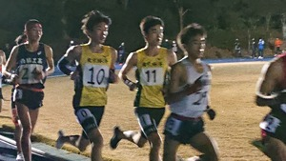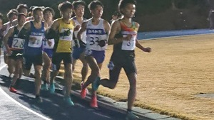
5000ｍ 竹尾・右（1）、福井・左（1） 5000ｍ 樋田（3）

樋田（3）の5000ｍ、東経大歴代2位はじめ自己新記録ラッシュとなりました。また、1年生3人もハイレベルな記録で自己ベストを達成し、今後の成長が楽しみです。

＜5日＞
【10000ｍ】
5組 市川繁貴（3）30.00.69
＜6日＞
【5000m】
6組 新城 龍祐(2) 15.06.74
7組 松浦 礼隠(1) 14.44.31 自己新
8組 下別府 輝(2) 14.54.32
9組 渡邉 礼恩(2) 15.06.10 自己新
12組
10組 福井 悠斗(1) 14.27.62 自己新・関東インカレ標準B突破
11組 竹尾 泰哉(1) 14.32.46 自己新
14組 樋田 侑司(3) 14.13.39 自己新・関東インカレ標準B突破

松戸市記録会結果 12月20日 松戸市陸上競技場
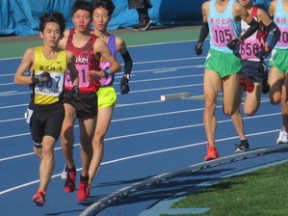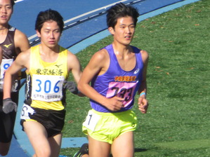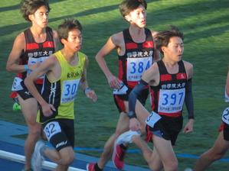
5000ｍ・蟹江（1） 5000ｍ・石川（1） 10000ｍ・市川（3）
1年生は今回出場した蟹江、石川あたりが5000ｍで14分台を出してくればチーム全体の刺激になります。
また、10000ｍに出場した市川は試合過多だがしっかりと結果を出し頼もしい限りです。

【5000ｍ】
8組 蟹江 達樹（1） 15.14.59
9組 石川 晃大（1） 15.07.19 シーズンベスト
10組 加瀬 莉穏（3） 15.17.37
13組 樋田 侑司（3） 14.29.58
【10000ｍ】
市川 繁貴（3） 29.39.51 自己新
平成国際大学競技会結果 12月26日、27日 鴻巣市陸上競技場
～樋田侑司（3）、10000ｍで東経新記録樹立！！～
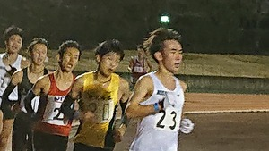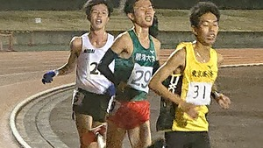
10000ｍ・東経新の樋田（3） 10000ｍ・自己新の市川（3）

今年最後の競技会10000ｍで樋田侑司（3）が、大川歩夢（2）の持つ東経新記録（29.09.09）を更新しました。また、同組で走った市川繁貴（3）も前週に続いての自己新更新、しかも2人とも関東インカレ10000ｍ標準Ａ、日本インカレ標準B記録を突破しました。3年生2人が今年を良い形で締めくくってくれました。
＜26日＞
【5000ｍ】
14組 石川 晃大（1） 15.13.78
24組 関 颯介（3） 14.56.42
22組 石井 慶太（3） 14.37.41 自己新
【10000ｍ】
4組 下別府 輝（2） 31.09.61
蟹江 達樹（1） 33.03.03
6組 竹尾 奏哉（1） DNS
10組 樋田 侑司（3） 29.05.24 自己新・東経新・関東インカレ標準A・日本インカレ標準B標準突破
市川 繁貴（3） 29.29.35 自己新・関東インカレ標準A・日本インカレ標準B標準突破

